**Cinema DB:**

**DB name and table:**

صورة تحتوي على لقطة شاشة

تم إنشاء الوصف تلقائياً

**Cinemaresve table:**

**صورة تحتوي على لقطة شاشة

تم إنشاء الوصف تلقائياً**

صورة تحتوي على لقطة شاشة

تم إنشاء الوصف تلقائياً

صورة تحتوي على لقطة شاشة

تم إنشاء الوصف تلقائياً

صورة تحتوي على لقطة شاشة

تم إنشاء الوصف تلقائياً

صورة تحتوي على لقطة شاشة

تم إنشاء الوصف تلقائياً

صورة تحتوي على لقطة شاشة

تم إنشاء الوصف تلقائياً

صورة تحتوي على لقطة شاشة

تم إنشاء الوصف تلقائياً

صورة تحتوي على لقطة شاشة

تم إنشاء الوصف تلقائياً

صورة تحتوي على لقطة شاشة

تم إنشاء الوصف تلقائياً

صورة تحتوي على لقطة شاشة

تم إنشاء الوصف تلقائياً

صورة تحتوي على لقطة شاشة

تم إنشاء الوصف تلقائياً

صورة تحتوي على لقطة شاشة

تم إنشاء الوصف تلقائياً

صورة تحتوي على لقطة شاشة

تم إنشاء الوصف تلقائياً

صورة تحتوي على لقطة شاشة

تم إنشاء الوصف تلقائياً

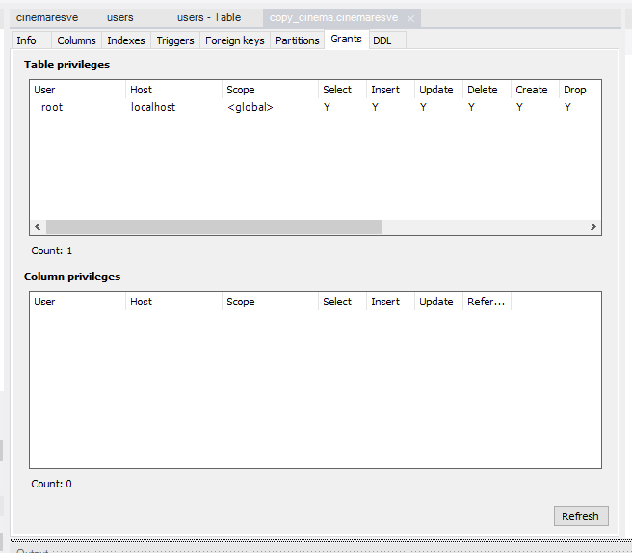

**Users table:**

**صورة تحتوي على لقطة شاشة

تم إنشاء الوصف تلقائياً**

**صورة تحتوي على لقطة شاشة

تم إنشاء الوصف تلقائياً**

**صورة تحتوي على لقطة شاشة

تم إنشاء الوصف تلقائياً**

**صورة تحتوي على لقطة شاشة

تم إنشاء الوصف تلقائياً**

**صورة تحتوي على لقطة شاشة

تم إنشاء الوصف تلقائياً**

**صورة تحتوي على لقطة شاشة

تم إنشاء الوصف تلقائياً**

**صورة تحتوي على لقطة شاشة

تم إنشاء الوصف تلقائياً**

**صورة تحتوي على لقطة شاشة

تم إنشاء الوصف تلقائياً**

**صورة تحتوي على لقطة شاشة

تم إنشاء الوصف تلقائياً**

**صورة تحتوي على لقطة شاشة

تم إنشاء الوصف تلقائياً**

**صورة تحتوي على لقطة شاشة

تم إنشاء الوصف تلقائياً**

**صورة تحتوي على لقطة شاشة

تم إنشاء الوصف تلقائياً**

**صورة تحتوي على لقطة شاشة

تم إنشاء الوصف تلقائياً**

**صورة تحتوي على لقطة شاشة

تم إنشاء الوصف تلقائياً**